企业事业单位环境信
息公开表
一、基础信息
单位名称 | 保定白沟新城华博塑胶制造有限公司
组织机构代码 | 91130611596819067D | 法定代表人 | 王秋生
生产地址 | 白沟新城大街 | 生产周期 | 2013年
所属行业 | 一般塑料加工制造 | 联系电话 | 13703368810
生产经营和管理服务的主要内容 | 保定白沟新城华博塑胶制造有限公司始建于2012年，位于保定白沟兴盛大街西侧，注意生产塑料聚氯乙烯人造革，设计生产规模年产900万米，PU人造革900万米。2016年为了响应国家政策，减少大气污染物排放，公司对原有燃煤锅炉进行改造，淘汰1台燃煤导热油炉，新增1台燃气导热油炉，服务于白沟新城周边个个箱包加工企业，为白沟箱包企业起到保驾护航的积极作用。
主要产品 |  | 生产规模
箱包革 |  | 600
汽车革 |  | 600
家具革 |  | 200
其他 |  | 100

二、排污信息
水污染物
排放口数量 |  |  |  |  |  | 1
排放口编号或名称 | 排放口位置 | 排放方式 | 主要/特征污染物名称 | 排放浓度（mg/L ） | 监测  方式 | 监测  时间 | 排放总量  (kg) | 核定的排放总量（kg） | 执行的污染物排放标准及浓度限值（mg/L） | 是否  超标
生活污水排放口 | 厂区 | 进入城市污水处理厂 | 化学需氧量 | / | 手工 | / | / | / | 合成革与人造革工业污染物排放标准GB 21902-2008:80
 |  |  | 总磷 | 0.52 | 手工 | 2019.8.7 | / | / | 合成革与人造革工业污染物排放标准GB 21902-2008:1.0
 |  |  | pH值 | 8.35 | 手工 | 2019.8.7 | / | / | 合成革与人造革工业污染物排放标准GB 21902-2008:6-9
 |  |  | 色度 | / | 手工 | 2019.8.7 | / | / | 合成革与人造革工业污染物排放标准GB 21902-2008:50
 |  |  | 总氮 | 7.21 | 手工 | 2019.8.7 | / | / | 合成革与人造革工业污染物排放标准GB 21902-2008:15
 |  |  | 甲苯 | / | 手工 | 2019.8.7 | / | / | 合成革与人造革工业污染物排放标准GB 21902-2008:0.1
 |  |  | 悬浮物 | / | 手工 | / | / | / | 合成革与人造革工业污染物排放标准GB 21902-2008:40
 |  |  | 氨氮 | 3.739 | 手工 | 2019.8.7 | / | / | 合成革与人造革工业污染物排放标准GB 21902-2008:8
备注：纳管企业排放总量是以排放口排放浓度来计算。核定的排放总量是指经环保部门许可的排放量。
大气污染物
排放口数量
排放口编号或名称 | 排放口位置 | 排放方式 | 主要/特征污染物名称 | 排放浓度（mg/m³） | 检测日期 | 监测  方式 | 排放总量(kg) | 核定的排放总量（kg） | 执行的污染物排放标准及浓度限值（mg/m³） | 是否  超标
密炼、开炼、压延废气排放口 | 压延工序废气治理设施后 | 外排 | 甲苯和二甲苯 | 0.667 | 2021.6.21 | 手工 | / | / | 《工业企业挥发性有机物排放控制标准》DB13/2322-2016：30 | 否
 |  |  | 颗粒物 | 6.4 | 2021.6.21 | 手工 | 13.5 | 61.3 | 合成革与人造革工业污染物排放标准GB 21902-2008：10 | 否
 |  |  | 非甲烷总烃 | 1.95 | 2021.6.21 | 手工 | 0.330 | 13.520 | 《工业企业挥发性有机物排放控制标准》DB13/2322-2016：80 | 否
 |  |  | 苯 | 1.5x10-3L | 2021.6.21 | 手工 | / | / | 《工业企业挥发性有机物排放控制标准》DB13/2322-2016：2 | 否
发泡、涂布、涂饰废气排放口 | 工序废气治理设施后 | 外排 | 甲苯和二甲苯 | 0.161 | 2021.6.21 | 手工 | / | / | 《工业企业挥发性有机物排放控制标准》DB13/2322-2016：30 | 否
 |  |  | 颗粒物 | 6.1 | 2021.6.21 | 手工 | 2.067 | 3.388 | 合成革与人造革工业污染物排放标准GB 21902-2008：10 | 否
 |  |  | 非甲烷总烃 | 2.24 | 2021.6.21 | 手工 | 0.759 | 27.105 | 《工业企业挥发性有机物排放控制标准》DB13/2322-2016：80 | 否
 |  |  | 苯 | 1.5x10-3L | 2021.6.21 | 手工 | / | / | 《工业企业挥发性有机物排放控制标准》DB13/2322-2016：2 | 否
东涂饰车间废气排放口 | 工序废气治理设施后 | 外排 | 甲苯和二甲苯 | 0.795 | 2021.6.21 | 手工 | / | / | 《工业企业挥发性有机物排放控制标准》DB13/2322-2016：30 | 否
 |  |  | 颗粒物 | 4.4 | 2021.6.21 | 手工 | 0.443 | 1.007 | 合成革与人造革工业污染物排放标准GB 21902-2008：10 | 否
 |  |  | 非甲烷总烃 | 2.01 | 2021.6.21 | 手工 | 0.202 | 8.059 | 《工业企业挥发性有机物排放控制标准》DB13/2322-2016：80 | 否
 |  |  | 苯 | 1.5x10-3L | 2021.6.21 | 手工 | / | / | 《工业企业挥发性有机物排放控制标准》DB13/2322-2016：2 | 否
天然气锅炉废气排放口DA005 | 锅炉房低氮燃烧器后 | 外排 | 二氧化硫 | 4 | 2021.2.22 | 手工 | 3.6 | 139 | 河北省《锅炉大气污染物排放标准》DB13/5161-2020：10 | 否
 |  |  | 氮氧化物 | 25 |  |  | 342.754 | 495 | 河北省《锅炉大气污染物排放标准》DB13/5161-2020：50 | 否
 |  |  | 颗粒物 | 3.4 |  |  | 0.086 | 0.127 | 河北省《锅炉大气污染物排放标准》DB13/5161-2020：5 | 否

固体废物
废物名称 |  | 是否危险废物 | 处理处置方式 |  |  | 处理处置数量（t/a） |  | 处置去向
废下脚料、残次品 |  | 否 | 委托利用 |  |  | 40 |  | 阳信县温店镇张烁皮革购销中心
废包装材料 |  | 否 | 委托利用 |  |  | 10 |  | 浙江道易新材料有限公司
除尘灰 |  | 否 | 自行利用 |  |  | 23.5
废油 |  | 否 | 自行利用 |  |  | 292.2
废活性炭 |  | 是 | 委托处置 |  |  | 0.5 |  | 河北风华环保科技股份有限公司
噪声（周边有噪声敏感建筑物的单位应当公开，其他单位自愿公开）
厂界位置 |  | 噪声值（dB） |  |  | 执行的厂界噪声排放标准限值（dB） |  |  |  | 超标  情况
 |  | 昼间 |  | 夜间 | 昼间 |  | 夜间
东 |  | 57 |  | 48 | GB12348-2008 3类  65/55 |  |  |  | 否
南 |  | 59 |  | 48 |  |  |  |  | 否
西 |  | 58 |  | 49 |  |  |  |  | 否
北 |  | 57 |  | 49 |  |  |  |  | 否

三、防治污染设施的建设和运行情况
设施类别 | 防治污染设施名称 | 投运时间 | 处理能力 | 运行情况 | 运维单位
水污染物 | 隔油池 | 2013年 | 0.18t/h | 正常 | 自运维
大气污染物 | 高压静电处理（压延） | 2013 | 30000m3/h | 正常 | 自运维
 | 高压静电处理（发泡工序2台） | 2013 | 50000m3/h | 正常 | 自运维
 | 活性炭吸附（3台） | 2020 | 30000m³/h | 正常 | 自运维
固体废物
 | ……
噪声
 | ……
其他
四、建设项目环境影响评价及其他环境保护行政许可情况
建设项目环境影响评价及其他环境保护行政许可情况
建设项目名称 | 环评批复单位 | 环评批复时间 | 环评批复文号 | 竣工验收单位 | 竣工验收时间 | 竣工验收文号
保定白沟新城华博塑胶制造有限公司年产900万米高档人造革扩建项目 | 保定市环境保护局白沟新城分局 | 2017年10月31日 | ｛2017｝3 | 保定市环境保护局白沟新城分局 | 2020年1月13日 | 保白环验（2020）1号
…
其他环境保护行政许可情况
五、突发环境事件应急预案
突发环境事件应急预案
备案部门 | 保定市生态环境局白沟新城分局 | 备案时间 | 2020年9月
主要内容 | 环境突发事件应急预案  1 总则  突发环境事件应急预案是公司为预防、预警和应急处置突发环境事件或由安全生产次生、衍生的各类突发环境事件而制定的应急预案，规范了公司应对突发环境事件的应急机制，提出了公司突发环境事件的预防预警和应急处置程序和应对措施，完善了各级政府相关部门和公司救援抢险队伍的衔接和联动体系，为公司有效、快速应对环境污染，保障区域环境安全提供科学的应急机制和措施。  1.1 编制目的  为贯彻落实《中华人民共和国环境保护法》，《中华人民共和国突发事件应对法》、《国家突发环境事件应急预案》及《突发环境事件应急预案管理暂行办法》等相关法律、法规和规章要求，规范事发后的应对工作，提高事件应对能力，避免或减轻事件影响，加强企业与政府应对工作衔接，建立健全保定豪爽塑胶制造有限公司突发环境事件应急救援体系，提高企业对突发环境事件的预防、应急响应和处置能力，通过实施有效的预防和监控措施，尽可能地避免和减少突发环境事件的发生，通过对突发环境事件的迅速响应和开展有效的应急行动，有效消  除、降低突发环境事件的污染危害和影响，特制定本预案。  1.2 编制依据  （1）法律条文：  《中华人民共和国突发事件应对法》（2007.11.1）  《中华人民共和国环境保护法》（2015.1.1）  《中华人民共和国大气污染防治法》（2018.10.26）  《中华人民共和国水污染防治法》（2018.1.1）  《中华人民共和国固体废物污染环境防治法》（2020.09.01）  （2）法规及规章标准条文：  《国家突发公共事件总体应急预案》（2006.1.8）  《国家突发环境事件应急预案》（国务院令第 34 号令）  《突发环境事件应急预案管理暂行办法》（环发[2010]113 号）  《河北省突发事件预警信息发布管理办法》  《企业事业单位突发环境事件应急预案备案管理办法(试行)》  《河北省突发环境事件应急预案》（冀政办[2006]3 号）  《突发环境事件信息报告办法》（环保部令 第 17 号）  4《危险化学品环保负责人条例》（国务院令第 591 号）  《危险化学品目录(2015 版)》（安全监管总局会同工业和信息化部、公安部、环境保护部、交通运输部、农业部、国家卫生计生委、质检总局、铁路局、民航局公告 2015 第 5 号）《危险化学品重大危险源辨识》（GB18218-2018）  《建设项目环境风险评价技术导则》（HJ 169-2018）《关于进一步做好突发环境事件应急预案备案工作的通知》（冀环办发[2012]164 号）《转发省环保厅关于进一步做好突发环境事件应急预案备案工作的通知》（[2012]保环 119号）国家环境保护部关于印发《企业事业单位突发环境事件应急预案备案管理办法(试行)》的通知（环发[2015]4 号）关于印发《企业事业单位突发环境事件应急预案评审工作指南（试行）》的通知（环办应  急[2018]8 号）《企业突发环境事件风险分级方法》（HJ941-2018）  1.3 工作原则  符合国家有关规定和要求，结合本单位实际；救人第一、环境优先；先期处置、防止危害扩大；快速响应、科学应对；应急工作与岗位职责相结合等。  1.4 预案分级  依据国家环境保护部关于印发《企业突发环境事件风险分级方法》（HJ941-2018），按照突发事件严重性和紧急程度，将企业突发大气或水环境事件风险等级划分为一般环境风险、较大环境风险和重大环境风险三级，分别用蓝色、黄色和红色标识。  根据《保定豪爽塑胶制造有限公司突发环境事件风险评估报告》，企业突发环境事件风险等级为一般[一般-大气（Q0）+一般-水（Q0）]，为蓝色。  1.5 适用范围  本预案适用于保定豪爽塑胶制造有限公司在生产过程中因各种因素引发的所有可能造成对企业周围环境造成危害和破坏以及可能导致社会重大财产损失的突发环境事件。  1.6 应急预案体系  结合本单位实际情况，制定公司环境应急预案。同时公司内车间、工段、岗位分别制定相应的现场处置卡，结合公司的安全生产应急预案、用水、用电应急预案形成公司预案体系。预案体系事件分级清晰合理，且与上级应急预案响应分级衔接，同时能够与各类专项环境应急预案、现场处置预案（现场处置卡）相衔接。  2 公司基本情况  2.1 公司概况  保定白沟新城华博塑胶制造有限公司成立于 2012 年，位于保定白沟新城兴胜大街西侧，占地面积 14067 平方米，中心地理坐标为东经 116°02′59.66"，北纬 39°06′53.91"。项目主要从事高档合成革生产，目前主要产品为高档人造革，年产量为 1350 万米。  公司于 2012 年 11 月委托河北嘉诚环境工程有限公司编制了《保定白沟新城华博塑胶制造有限公司年产 900 万米箱包革环境影响报告书》。2013 年 1 月 6 日，保定环境保护局白沟新城分局出具了该项目的批复，文号：保白环书[2013]001 号；2017 年 7 月 1 日，保定市环境保护局白沟新城分局组织了该项目的竣工环境保护验收，同意其通过验收并出具了验收批复，文号：保白环书验[2014]008 号。  2016 年，淘汰一台燃煤导热油炉，新增 1 台燃气导热油炉。  2017 年 6 月 5 日进行了备案，备案编号为：白经发备字[2017]05 号。  2017 年 1 月 17 日保定白沟新城华博塑胶制造有限公司取得了保定市环境保护局白沟新城分局颁布的《河北省排放污染物许可证》文号：(PWD-130662-0028-17)。  2017 年 9 月，企业优化生产工艺，将原辅材料中对环境危害较大的发泡剂 DOP 替换为环保材料 DOTP，DOTP 不含邻苯二甲酸盐，不在欧盟及其他国家限制使用的 16 种含邻苯二甲酸增塑剂范围内，是一种优良的环保型增塑剂。  保定白沟新城华博塑胶制造有限公司于 2017 年 9 月委托河北圣泓环保科技有限公司编制完成了《保定白沟新城华博塑胶制造有限公司年产 900 万平方米高档人造革扩建项目环境影响报告书》，2017 年 10 月 30 日，保定市环境保护局白沟新城分局出具了该项目的批复，文号：保白环书[2017]3 号。该项目于 2017 年 11 月开工建设，2018 年 5 月竣工  2020 年 1 月 13 日，保定市环境保护局白沟新城分局验收并通过该项目的竣工环境保护验收，验收批复文号：保白环书验[2020]1 号。  保定白沟新城华博塑胶制造有限公司生产所需的各种原料均按照要求储存与存放，并建立了完善的领用及使用制度，杜绝原辅料的危险使用及浪费。公司员工全部经过了岗位培训，可以胜任岗位要求，按照各岗位操作规范进行作业，最大程度地避免了操作失误造成的污染及浪费。  3 环境风险评价  根据国家环境保护部《关于进一步加强环境影响评价管理防范环境风险的通知》（环发[2012] 77 号）及《建设项目环境风险评价技术导则》(HJ169-2018）的要求，环境风险分析的目的在于识别公司运行及原辅料贮存、转运过程中的风险因素及可能诱发的环境问题，并针对潜在的环境风险，提出相应的预防措施，以使公司的事故率、损失和环境影响达到可接受水平。  3.1 环境风险识别及危险性评估  根据公司生产、使用、贮存化学危险物质的品种、数量、危险性质以及可能引起环境风险事故的特点，对全公司生产环节、危险化学品储存场所从可能泄露物质的毒性、挥发性、可溶性、可降解性、可能遭受财产损失、环境影响范围、环境影响可恢复性等方面进行环境风险识别和评价。 根据企业存储危险化学品的物化特性、危害特性、临界量、存放量及存放形式，根据《危险化学品重大危险源辨识》（GB18218-2018），库房、生产车间、锅炉房、危废间不能构成重大危险源。  3.2 环境风险评估  本次风险评估根据《企业突发环境事件风险分级方法》（HJ941-2018）附录 A 中突发环境事件风险物质清单，从厂内生产、使用、储存涉及的原辅料、产品以及“三废”污染物识别可能引发突发环境事件的风险物质，根据《保定白沟新城华博塑胶制造有限公司突发环境事件风险评估报告》可知：企业突发环境事件风险等级为一般[一般－大气（Q0）+一般－水（Q0）]。针对以上突发环境事件发生的可能性，制定本应急预案。  4 应急组织体系及职责  公司应急指挥部是公司突发环境事故应急指挥机构，常设机构为应急指挥办公室。应急组  织机构图如下：  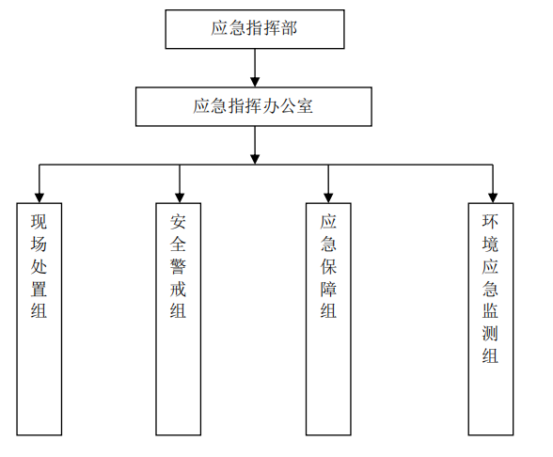  4.1 领导机构及职责  4.1.1 应急指挥部  总指挥：总经理王秋生  副总指挥兼应急办公室主任：副总经理 王东生  应急指挥部下设应急救援办公室。  4.2 职责  4.2.1 应急指挥中心（兼现场应急指挥部）  公司应急指挥中心是企业应急管理体系的最高指挥机构，负责企业突发事件的应急管理工作。公司总指挥总体管理公司各项应急事务，负责下达各项指令，审定并签发企业突发环境事件综合环境应急预案等。副总指挥协助总指挥工作，总指挥不在抢险救援现场或受总指挥委托时担任总指挥，履行总指挥应急状态下的职责。日常职责如下：  （1）接受管委会应急管理机构及相关职能部门的领导，请示并落实指令。  （2）审定并签发企业突发环境事件综合环境应急预案。（3）下达应急预案启动和终止指令。  （4）审定企业突发环境事件应急处置的指导方案。  （5）组织企业突发环境事件应急预案的演练。  （6）审批企业突发环境事件应急救援费用。  应急状态下，应急指挥中心兼现场应急指挥部的职责：  （1）下达预警和预警解除指令。  （2）收集现场信息，核实现场情况，针对事态发展制定和调整现场应急抢险方案。  （3）负责整合调配现场应急资源。  （4）必要时，提出现场增援、人员疏散、向管委会求援等建议。  （5）在应急处置过程中，配合各级政府应急工作。  （6）统一协调公司内部应急资源和依据协议协调社会救援力量。  （7）审定并签发向上级主管部门的报告。  （8）审查应急工作的考核结果。  （9）组织或配合上级主管部门的调查处理工作。  （10）参与突发环境事件的调查处理工作。  （11）当地方环保、消防、医疗救护等其他应急救援机构到达后，可作为现场联合指挥部的成员，当联合指挥部成员在某个问题上不能达成一致意见时，由负责该问题的联合指挥成员代表作出最后决策。上级部门领导到达现场成立现场指挥部时，主动移交指挥权，并做好信息、物资等支持。  4.2.2 应急响应办公室  环境应急响应办公室为公司应急指挥中心环境应急工作日常办事机构，设在办公室。  1、日常工作主要职责：  （1）实行 24 小时应急值班制度。  （2）在应急指挥中心的领导下开展应急预测预报和预警工作。  （3）组织编写、修订《突发环境事件应急预案》。  （4）组织应急预案的演练。  2、应急状态下工作职责  （1）接警与信息传递。作为应急指挥中心常设机构，负责接警及救援行动中的信息收集和内部信息传递，分析判断各类事故引发环境污染危害的可能性和严重性，以便公司应急指挥中心作出决策，是否启动公司环境应急预案，确定应急响应级别。  （2）信息的上报工作。  （3）负责现场及相关数据搜集保存。  （4）跟踪了解突发环境事件及处置情况，及时向应急指挥中心领导汇报、请示并落实指令。  （5）负责组织新闻发布和上报材料的起草工作。  4.2.3 应急救援组职责  现场处置组：负责与现场应急指挥部保持信息联络，执行现场应急指挥部救援命令，了解事故原因、人员伤亡、污染扩散程度和消防力量布置情况。负责对现场进行及时处置工作；负责开辟消防通道、负责灭火；负责对受污染的人员、设备进行洗消；组织、实施地面消毒；负责随建筑物表面进行消毒、喷雾以降低有毒有害物的空气浓度，减少扩散范围。  应急保障组：负责应急救援所需的各种设施、设备、物资、用品的后勤保障工作；负责对员工进行应急知识和基本防护方法的培训；尽可能、尽快地营救遇险人员；负责抢险抢修过程的安全监护任务；负责向医院紧急救援中心联络救援。  环境应急监测组：负责指导环境监测，确定监测方案及污染物的成分，确定污染区域范围，对可能存在较长时间环境影响的区域发出警告；事故发生后，及时对事故区域大气中污染物浓度或污水处理站进出水水质进行观测，确定危险物质的浓度、成分及流量，处置过程中要及时提供上述监测数据；检查环保应急处置措施的落实及周围环境状况，对突发环境事件造成的环境影响进行实时评估，并及时向现场应急总指挥汇报，确定有效防治环境污染的对策；负责配合保定市生态环境局白沟新城分局及环境监测单位做好现场监测工作。  安全警戒组：发生事故后，警戒组根据事故情景佩戴好空气呼吸器、防护服、防毒面具等，迅速奔赴现场；根据火灾爆炸（泄漏）影响范围，设置禁区，布置岗哨，加强警戒，巡逻检查，严禁无关人员进入禁区；接到报警后，封闭厂区大门，维持厂区道路交通程序，引导外来救援力量进入事故发生点，严禁外来人员入厂围观；警戒组应到事故发生区域封路，指挥抢救车辆行驶路线。  4.3 政府部门介入  当政府部门介入后，现场应急指挥部总指挥将环境应急指挥权移交给政府工作人员，企业内部人员积极配合。  5 预防与预警  公司各部门应加强对各种可能发生的突发环境事件的监控和预测分析，应急指挥中心建立  预防预报系统，做到早发现、早报告、早处置。  5.1 预防工作  建立健全公司各项生产、安全和环境保护管理和责任制度，强化管理，落实责任，突出环  境风险意识。公司制定《环境保护宣传教育和培训制度》，按计划和制度开展环境保护宣传教  育和培训，对培训内容要进行考核。结合风险源评估和发生的案例，开展突发环境事件的场景  假设和模拟分析，完善突发环境事件应急预案。  （一）储罐、静电净化器回收油污暂存罐泄漏事故预防措施  ①储罐区、静电净化器回收油污暂存罐区设置围堰，地面做防渗处理，防渗层与 DOTP  不相溶。  ②储罐区、静电净化器回收油污暂存罐区禁止使用明火；禁止使用易产生火花的机械设备  和工具。  ③储罐区、静电净化器回收油污暂存罐区配备灭火器、消防栓、消防沙袋等消防设施，并  定期检查，防止损坏和失效；  ④加强巡检，定期对储罐管道、阀门、安全附件等进行检测，根据检测结果，对不合格项  进行整改达标，发现泄漏及时处理；定期（每日）回收油污暂存罐内回收的油污。  ⑤泄漏现场必须切断火源和电源，防止发生火灾等次生事故。应急处理人员及时堵漏，并  采用沙土与泄漏物混合，进行净化处理。将吸附泄漏物的沙土收集至专用容器内，转移至危废  暂存间暂存，按危险废物处置。  ⑥加强对职工的安全知识教育，包括消防知识、化学品物性、救护、逃生、触电等各方面  知识的教育，提高职工的素质和技能，定期进行消防及危险化学品事故的事故演练，提高操作  工技能，定期对操作工进行培训。  （二）库房泄漏事故预防措施  库房保持阴凉、干燥、通风良好，远离火种、热源。保持容器密封。防止阳光暴晒。物料  分类、分开存放，禁止使用易产生火花的机械设备和工具。车间、办公室内应均配备应急资源  及消防设施；泄漏现场必须切断火源和电源，防止发生火灾等次生事故。应急人员立即采用沙  土与泄漏物混合，进行净化处理。将吸附泄漏物的沙土收集至专用容器内，转移至危废暂存间  暂存，按危险废物处置。  18（三）生产车间泄漏事故预防措施  ①泄漏：选择合理的选择密封装置，安排公司人员定期检查密封容器是否老化、腐蚀等情  况发生导致泄露。泄漏现场必须切断火源和电源，防止发生火灾等次生事故。将吸附泄漏物的  沙土放置在容器周边。  ②导热油烫伤：应立即用医疗急救箱进行应急处理，同时向上级汇报，及时就医。  （四）危废间泄漏事故预防措施.  ①公司严格按照危废间建设相关要求，采取危废间密闭建设，门口内侧设立围堰，地面做  好硬化及“三防”措施（防盗、防雨、防渗）。其地面与裙角采用坚固、防渗材料建造，危废  间防渗层的渗透系数小于 1×10-10cm/s，建筑材料与危险废物不相溶。不同种类危险废物有明  显的区域划分。危险废物贮存间内禁止存放除危险废物及应急工具以外的其他物品。  ②经常查看物料包装有无破损，发现异常情况，要及时给予处理。  ③危废间内禁止明火。  ④禁止私自转移危险废物。  ⑤配备灭火器  （五）废气处理系统故障预防措施  ①对设备定期检查，确保其正常运转。  ②停电、废气处理设施出现故障，将停产抢修。  ③定期委托第三方有资质检测公司检测。  ④定期清理静电净化器设备管道，避免油污堵塞管道造成火灾。  （六）天然气泄漏事故预防措施  （1）加强巡检，定期对天然气管道、阀门、泄漏报警装置检测，根据检测结果，对不合  格项进行整改达标，发现泄漏及时处理；  （2）加强对职工的安全知识教育，包括消防知识、化学品物性、救护、逃生、触电等各  方面知识的教育，提高职工的素质和技能，定期进行消防及危险化学品事故的事故演练，提高  操作工技能，定期对操作工进行培训。  5.2 风险源监控  通过对库房、危废间、锅炉房、储罐区、治理设施和生产系统各环节的日常巡检、专项检  查、定期检查以及相关监测、监控和评估，发现各项生产指标、参数及状态偏离正常值时，发  现人员要向公司应急响应中心报告异常情况，公司应急响应中心应立即进行研究分析，采取调  整措施，并派员赴现场进行实际检查。如发现异常情况确实存在，并有可能进一步发展为突发  19环境事件时，要及时向应急指挥中心值班领导报告。  当气象台发布大雨以上级别预报时或者收到地震、洪水等灾情警报时，检查厂区雨水管道  是否通畅，主要防护设施是否正常，一旦出现上述任何一个风险源或设备异常，或风险防范设  施不能正常发挥作用时，应及时发出风险预警。发出预警后：  （1）指挥中心向现场指挥部、公司各单位、各专业组单位、各车间传达预警指令。  （2）现场指挥部、各专业组单位、各车间接到预警指令后，安排人员备勤值班，通知其  他应急人员和应急救援队伍待命，准备应急物资发送。  （3）现场指挥部、各专业组单位、各车间检查系统管线备置情况；检查易发生事故部位  及隐患挂牌部位的设施状况措施落实情况；检查清理车间、库房及系统排水设施积存杂物，降  低自然灾害条件下环境风险度。  公司做好启动各专项应急预案的相关准备，应急指挥中心通知各专业应急队伍进入迎战状  态。  5.3 按照突发事故严重性、紧急程度和可能波及的范围，对突发环境事件的预警进行分级，  突发环境事件的预警由低到高分为三级，并依次用蓝色、黄色、红色为标志。根据事态的发展  情况和采取措施的效果，预警可以升级、降级和解除。预警发布的方式以面谈或电话通讯的方  式发出。  5.3.1 预警  蓝色预警：一般突发环境事件。由于偶氮二甲酰胺、对苯二甲酸二辛酯少量泄漏、天然气  管道少量泄露、危废间发生泄漏或者废气治理设施发生故障且无人员伤亡、中毒事件；遇需局  部人员撤离的事件时，上报公司各应急救援小组组长，由各小组组长确认，报请公司应急指挥  部后发布蓝色预警信息，启动蓝色预警。  黄色预警：当公司发生较大环境污染与破坏事故（偶氮二甲酰胺、对苯二甲酸二辛酯、天  然气大面积泄漏、废气治理设施发生故障并未导致废气超标排放；遇需要全体人员疏散撤离和  影响周边社区或企业的事故或事件）时，上报公司应急指挥部，由公司应急指挥部确认并发布  黄色预警信息，启动黄色预警。  红色预警：重大突发环境事件。发生的事故为库房、生产车间、储罐区、静电净化器发生  火灾情况，天然气泄漏发生火灾、爆炸、废气治理设施发生故障并导致废气超标排放；迅速波  及厂区外界 100m2范围以上，并对周围环境造成明显影响，以及造成人员伤亡。  预警的发布部门为应急响应中心，预警发布人为应急总指挥。每级预警主要通过固定电话  和手机迅速进行，然后随事态的发展情况和采取措施的效果预警会升级、降级或解除。公司的  20预警方式主要有电话、对讲机。  5.3.2 响应机制  进入预警状态后，公司立即启动应急预案，转移、撤离、疏散和安置可能受到危害的人员，  各应急救援小组进入备战状态，封闭受到危害的场所，调集环境应急所需物资和设备，保障应  急救援。  预警信息发布后，各部门应立即开展预警响应，进入预警工作状态，并根据发布的预警信  息，适时启动相关的应急预案。  红色预警级别：公司应急指挥中心宣布启动 I 级响应，应急指挥中心总指挥向白沟新城管  委会及当地环保部门报告，公司所有应急专业队伍进入应急状态。针对突发事件可能造成的危  害，封闭、隔离或者限制有关场所，转移、撤离、疏散和安置可能受到危害的人员；事故影响  可能危害到周围居民和企业的，通知所在居民村委员会和企业领导机构组织疏散撤离，必要时  请求外界支援。  黄色预警级别：公司应急指挥中心宣布启动 II 级预警响应，公司所有应急专业队伍进入应  急状态，随时掌握并报告事态进展情况。  蓝色预警级别：公司应急指挥中心宣布启动 III 级预警响应，事故所在车间各应急专业队  伍进入应急状态；根据不同事故及可能造成的后果，公司部分应急队伍进入应急状态，随时掌  握并报告事态进展情况。  5.4 预警解除  上述引起预警的条件消除和各类隐患排除后，应急指挥中心宣布解除预警。  6 信息报告、上报、通报  保定白沟新城华博塑胶制造有限公司突发环境事件应急指挥中心根据《突发环境事件信息  报告办法》及有关规定的要求，及时报告、上报或通报突发环境事件信息。  6.1 信息报告  1、企业内任何人一旦发现事件征兆或发生环境事件的情况，应迅速逐级向上一级报告。  事件现场发现者→部门领导→应急指挥部办公室→应急指挥部→总指挥→应急处置组。  2、当发生突发环境事件后，由事件目击者或本岗位操作者立即将地点、时间、危险场地  及范围等情况汇报通知总指挥部值班人员，总指挥部值班人员要当机立断，采取果断措施，控  制事故蔓延，同时发出紧急报警信号，迅速把相关情况详细报告应急总指挥。  3、事件发生部门在报警的同时，立即采取有效自救措施，防止事件进一步扩大；如事态  失控，立即将人员撤到安全地点。  4、应急救援指挥部接到报警后，立即按事件应急程序展开事故救援，下达应急处置指令，  组织应急人员、应急车辆、应急物资，赶赴现场，抢险救护。  报警方式采用现场报警系统或就近报警，一旦发现事故，应立即向应急指挥中心报警，并  及时启动应急救援工作，展开先期救援抢险，为减少事故损失赢得时间。  报告电话：详见公司应急指挥通讯录。  6.2 信息上报  突发环境事件发生后由公司事故现场指挥部总指挥根据现场情况，向保定市生态环境局白  沟新城分局报告。  突发环境事件报告的主要内容包括：突发环境事件种类，污染物质和浓度，发生时间、地  点、范围、隐患程度，参加应急处置有关部门的到位情况，已经采取的措施和下一步的处置方  案，需要解决的问题和请求帮助解决的问题等。  突发环境事件应急指挥部办公室接报后，十分钟内通知其指挥部成员单位，成员单位接报  后十分钟内出发赶赴事发地现场。  6.3 信息通报  突发环境事件已经或者可能涉及相邻区域的，企业应急指挥中心应通过手机、座机等联络  方式及时向可能受影响的单位、居民及区域进行通报，并组织人员撤离或疏散，随时保持通话  联系。  突发环境事件已经或者可能涉及相邻行政区域的，企业应急指挥中心应当及时通报相邻区  2223  域环境保护主管部门，并向白沟新城管委会提出向相邻区域人民政府通报的建议。  6.3.1 通报范围  当突发环境事件可能影响厂内人员或周边人员后，现场应急指挥部须立即向厂区人员发出  通报。同时，根据突发环境事件等级及处置情况，向当地消防部门、医疗部门等政府救援部门  发出通报，以尽快取得救援。  6.3.2 通报方式、方法  厂区人员通报：采取直接通知的方式，通过公司突发事件联系网络、电话、广播等，以电  话通知为主，及时通知厂区人员；若电话沟通不畅，须派出专人前往各部门进行通知，通知的  同时做好记录，记录接警者的姓名、职务、时间等基本信息。  外部单位通报：汇报当地政府，当地政府对可能受到影响的居民和公众采取通知村委会或  公共场所管理机构的方式进行，由村委会进一步通知居民和公众，公司同时要做好配合工作。  6.3.3 通报内容  （1）事故单位，时间、地点、报警人和联系方式；  （2）事故类型（火灾、爆炸、泄露、大气污染、水体污染等）；  （3）危害程度（是否污染大气或水体、人员受伤情况、设施和财产损失情况等）、影响范  围；  （4）事故初步原因；  （5）周边情况，交通路线，居民疏散方向、路线、时限要求和注意事项，对救援的要求  等；  （6）应急物资的发放地点，紧急联系人和联系方式，并对特殊情况者提供必要的帮助。  6.3.4 请求援助  向救援单位发出求援信息，主要利用救援单位已经建立的完善的求助方式进行，如火警  119、急救 120、政府应急部门公布的报警、值班电话。  7 应急响应措施  7.1 分级响应机制  突发环境事件的响应级别为 III 级时，发布蓝色预警：一般突发环境事件。由于发泡剂（偶  氮二甲酰胺）、DOTP（对苯二甲酸二辛酯）少量泄漏、天然气管道少量泄露、危废间发生泄漏  或者废气治理设施发生故障且无人员伤亡、中毒事件；  响应机制：由车间根据现场处置方案进行处置；办公室与事件部门建立通信联系，密切关  注突发事件应急工作的进展；根据突发事件单位的报告和请求，办公室负责协调和调配公司有  关单位的应急力量及其应急物资。  突发环境事件的响应级别为 II 级时，发布黄色预警：较大突发环境事件。当公司发生较  大环境污染与破坏事故偶氮二甲酰胺、对苯二甲酸二辛酯、天然气大面积泄漏、废气治理设施  发生故障并未导致废气超标排放，在一小时内报告白沟新城管委会及环保部门。  响应机制：由厂内救援队伍根据现场处置方案进行处置；办公室与事件部门建立通信联系，  密切关注突发事件应急工作的进展；根据突发事件单位的报告和请求，办公室负责协调和调配  公司有关单位的应急力量及其应急物资。  突发环境事件的响应级别为 I 级时，发布红色预警：重大突发环境事件。发生的事故为库  房、生产车间、储罐区、静电净化器发生火灾情况，天然气泄漏发生火灾、爆炸、废气治理设  施发生故障并导致废气超标排放，迅速波及厂区外界 100m2范围以上，并对周围环境造成明显  影响，以及造成人员伤亡。  响应机制：  （1）应急总指挥或现场临时总指挥启动本应急预案。  （2）各相关部门负责人接到通知后，应立即通知本部门相关人员，同时做好应急物资的  准备，通知内容应包含发生事故的地点和时间。  （3）污染事故应急有关的人员就位，各应急救援组按照职责分工开展救援工作；  （4）应急总指挥赶到现场后，取得污染事故的应急指挥权，对应急工作的开展进行全面  指挥和控制；  （5）应急总指挥负责做出各项应急决策，确定各项指挥任务的指挥员；  （6）在应急处理过程中，按照工作流程，由现场运行人员汇报事故现象，由检修维护人  员汇报设备故障情况、设备损坏程度情况的信息。根据事故部门应急报告和请求，公司应急指  挥部负责协调和调配其他有关部门的应急力量及应急物资，必要时调集外部协作单位资源或向  25地方政府部门汇报请求援助。  （7）根据污染事故类型（危险化学品泄露等）进行现场调查，确定污染物性质、种类、  数量，以及受污染范围和污染趋势，同时按照规定处理，并将处理情况上报领导。  （8）组织专家对现场进行监测布点，将监测结果报现场应急总指挥，现场应急总指挥视  污染程度，划定污染区域和影响区域，发布污染警报；参考专家意见，提出污染控制处置方案，  消减污染物防止扩散。  （9）根据监测数据采取进一步措施消除污染；污染动态、处理情况上报领导，直至污染  消失。  7.2 现场应急措施  （1）导热油、DOTP 等液态物料泄漏  ①发现事故后当班人员应立即向领导小组汇报，并随时保持联系。  ②疏散无关人员，隔离泄漏污染区，切断火源及相关阀门。排查事故主要原因，相关人员  到场后协助处理并实施堵漏措施，进入现场人员必须配备必要的个人防护器具。  ③根据事故发生情况和事故进展，确定事故波及区及有关措施。  ④泄漏量较少时，应及时自行处理，可用水冲洗或砂土覆盖回收，运至废物处置场所，并  立即实施堵漏措施；泄漏量较大时，应实施围堵，并及时收集，再用沙土覆盖或用水冲洗，运  至废物处置场所。  ⑤如发生火灾，可采用干粉、泡沫、沙土、二氧化碳、雾状水等进行扑救，切断火势蔓延  的途径，冷却和疏散受火势威胁的压力及密闭容器和可燃物，控制燃烧范围，并积极抢救受伤  和被困人员。火情较大时应立即拨打 119，并上报相关部门。  （2）发泡剂等固态物料泄漏  切断火源，收集泄漏物，并用水冲洗被污染的地面，废水排入厂区内事故池。  （3）天然气泄漏  ①天然气发生少量泄漏时，切断气源，关闭阀门，堵漏。如阀门损坏，用麻袋片缠住跑气  处，或用卡箍堵漏，或用外封式堵漏袋堵漏；管道破裂，可用木楔子堵漏，或用外封式堵漏袋  堵漏；如系压缩机损坏，应停止其运转；采用结冰堵漏方法。天然气从液相变成气相时要吸收  大量热能，跑气处温度急剧降低。在环境温度较低的情况下，向跑气处射水，使之结冰，借以  将跑气处堵塞。  ②如果泄漏情况比较严重，当班人员应立即报告公司应急救援指挥部、同时启动应急预案，  车间应急小组参与各部门组成的救援指挥小组的工作。  26③应立即隔离现场危险区域，切断一切火源，停止一切可能产生火花的作业。视情况迅速  撤离危险区的人员至上风处。  ④组织经验丰富的工艺人员和检修人员，正确佩戴好空气呼吸器或氧气呼吸器到现场切断  泄漏源（在使用时一定注意呼吸器完好性）。  ⑤如果现场有人中毒晕倒，要首先抬出来就医。  （4）危废间泄漏  ①发现事故后当班人员应立即向领导小组汇报，并随时保持联系，排查事故主要原因，相  关人员到场后协助处理，进入现场人员必须配备必要的个人防护器具。  ②根据事故发生情况和事故进展，确定事故波及区及有关措施。  ③收集泄漏物。  （5）废气处理系统发生故障  对产生废气生产环节进行停产，待废气处理系统正产运行后恢复生产。  7.2.3 发生自然灾害应急处置措施  暴雨、洪水：  接到暴雨、洪水预警时，应立即报告应急指挥部，总指挥立即召集各应急救援小组应急抢  险。  （1）抢险组在车间待命，服从总指挥的指挥。  （2）封堵车间、危废间、库房等门窗，防止进水。  （3）各车间要对各车间的设施、设备进行防洪检查，发现问题及时处理，消除可能存在  的隐患。  （4）根据各环境风险目标发生的事故，按上述相应的处置措施处置。  （5）如在厂内不能及时控制灾害导致的污染事故，则应由总指挥启动黄色响应，上报保  定市生态环境局白沟新城分局和白沟新城管委会，由保定市生态环境局白沟新城分局和白沟新  城管委会启动相应的应急预案。  地震：  （1）震灾发生时，安排职工迅速有序撤离。  （2）关闭设备阀门。  （3）生产科配合总指挥迅速做好车间的紧急停车工作，紧急停车程序按各车间相应的生  产工艺操作规程进行，留守职工要做好个人防护工作。  （4）根据各环境风险目标发生的事故，按相应的处置措施处置。  27（5）如在厂内不能及时控制灾害导致的污染事故，则应由总指挥启动黄色响应，上报保  定市生态环境局白沟新城分局和白沟新城管委会，由保定市生态环境局白沟新城分局和白沟新  城管委会启动相应的应急预案。  7.2.4 事故现场人员清点，撤离的方式、方法、地点  总指挥根据现场情况决定紧急疏散，根据事故情况迅速将警戒区内及污染区与事故应急处  理无关的人员有序撤离，以减少不必要的人员伤亡。  紧急疏散时注意以下几点：  （1）疏散前要清点人数。  （2）应向上风向转移，明确专人引导和护送疏散人员到安全区，并在疏散或撤离的路线  上设立哨位，指明方向。  （3）要查清是否有人留在污染区。  （4）在集合点召集人员，并确定到达集合区域人员的名单，没有到达集合区人员的名单  上报给总指挥，由总指挥决定是否启动搜索和营救。  （5）根据总指挥的决定，检查疏散人员中受伤等情况，对受伤人员进行救治。  7.2.5 现场应急人员在撤离前、撤离后的报告  现场急救人员在实施完抢救任务，现场无出现意外情况，无需再进行救援时要进行撤离，  撤离前要向应急指挥部报告撤离原因、撤离人员，安全撤离后，也要向指挥部报告撤离人员、  撤离地点。  7.3 应急设施（备）及应急物资的启用程序  一旦发生突发环境事件，第一发现人和应急处置队立即启用应急设施和应急器材，用于应  急救援的物质，采用就近原则，备足、备齐，定置定位明确，如果发生事故，现场应急处理的  人员要在第一时间内启用。  7.4 抢险、处置及控制措施  7.4.1 应急抢险、处置队伍的调度  应急抢险、处置队伍由应急指挥部统一调度，下达救援命令。应急救援队伍在接到救援命  令后，迅速在指定地点待命。  7.4.2 现场控制与处置方式、方法  1、现场控制  根据污染物的性质、突发事件类型、事件可控性、严重程度、影响范围及周边环境的敏感  性，现场应急指挥部可实施如下措施：  28（1）维护现场秩序，迅速划定隔离区，确定重点防护区域，并设置警示标志。  （2）根据应急处置方案，迅速消除、控制或者安全转移污染源，及时控制污染物继续外  排或泄漏，切断污染物进入环境中的途径。  （3）组织开展紧急医学救援工作，确定事故疏散区域，及时疏散受影响群众，以各种媒  介为载体告知本公司的员工应采取的安全防护措施，做好稳定秩序和伤亡人员的善后及安抚工  作。  （4）组织专家分析事件的发展趋势，不断提出应急处置方案的调整和优化建议。  （5）核实现场情况，组织收集、整理、编辑应急现场信息，保证现场信息传递的真实、  及时与畅通，有效管理现场媒体，及时向保定市生态环境局白沟新城分局汇报应急处置具体情  况。  （6）污染事件得到控制后，及时进行污染现场清理和洗消，避免产生次生污染。  2、抢险、处置方式、方法  抢险、救援处置主要采取隔离、拦截、转移、收集等方式、方法进行处置。  7.4.3 抢险、处置人员防护、监护措施  抢险和救援处置人员进入事故现场，必须穿戴相应的防护服，根据事故种类采取断电措施，  防止事故扩大，控制事故二次反弹。  7.4.4 异常情况下抢险人员的撤离条件、方法  （1）撤离条件  在现场监测时，发现有受伤、事态无法控制的情形，抢险人员必须撤离。  （2）抢险人员撤离方法  抢险人员必须在现场指挥的统一指导下，根据现场的实际情况和危险程序确定撤离的地点、  路线和人员撤离的顺序，所有抢险人员不得随意乱跑，必须遵守纪律，统一听从指挥的安排。  7.4.5 污染治理设施的运行与控制情况  日常加强巡检，做好设备维护、保养，保证治理设施的正常运行。废水处理设施及配套设  备操作人员负责车间日常维护保养；定期检查管道阀门。  7.5 非事故现场人员紧急疏散方式、方法  发生事故时，先要根据发生事故中心区及风向，组织人员向安全地点撤离。在污染源基本  得到控制，撤离出的人员要在厂办公室前及生产区前或人流通道上集合。  （1）指挥部根据对事故发展趋势的预测，决定是否需要疏散和撤离人员。如需要疏散和  撤离现场人员时，通过电话、广播作出撤离警报。现场人员能撤离的立即撤离，并到现场指挥  29部报告现场人员总数、撤离人员，被困人员数量、位置等情况。  （2）对非事故现场人员，各质检部部长清点各自人员，撤到上风向区域安全地带后，服  从指挥部安排，配合救援工作。  （3）周边区域的单位，社会人员疏散方法是：事故救援指挥部根据事故具体情况、事故  性质，判断是否需要通知周边单位、村庄。如需要疏散和撤离人员时，通过电话、广播发出撤  离警报，紧急撤离人员到上风向安全地带。  （4）撤离警报发生后，指挥公司内人员及车辆单向离开，并禁止再次入内，同时指挥外  部组织抢险救援车辆及人员有序进入厂区。  7.5.1 受伤人员的救治  事故发生时，抢救小组应立即到达事故现场，同时通知医务人员，厂内车辆到达事故现场  待命救援。在进行现场抢救的同时，拨打 120，请求医院抢救。  受伤人员现场救护、救治所需药物、器材，本公司常用储备物品如下：急救箱、口罩等。  救援所用药物、器材必须做好日常维护工作，登记备案，由专人管理，每月进行一次盘查，  对接近使用期限的药物进行更换，超过使用的药物予以作废同时补充新品，每半年进行一次应  急药物、器材以及应急救护知识的培训。  7.6 应急监测  保定白沟新城华博塑胶制造有限公司发生突发环境事件时需委托第三方监测单位开展应  急监测。  7.6.1 应急监测目的与原则  应急监测的主要目的是在已有资料的基础上，迅速查明污染物的种类、污染程度和范围以  及发展趋势，及时、准确地为决策部门提供处理处置的可靠依据。事故发生后，监测人员应携  带必要的简易快速检测器材和采样器材及安全防护装备尽快赶赴现场。根据事故现场的具体情  况立即布点采样，利用检测试纸和便携式监测仪器等快速检测手段鉴别、鉴定污染物的种类，  并给出定量或半定量的监测结果。现场无法鉴定或测定的项目应立即将样品送回实验室进行分  析。根据监测结果，确定污染物程度和可能污染的范围并提出处理处置建议，及时上报。  7.6.2 监测方案  环境空气应急监测  监测项目：治理设施失灵——NMHC、苯、甲苯、二甲苯、颗粒物（根据情况选择监测因  子）；  火灾——CO、SO2、NOX（根据需要选择监测因子）  3031  监测点位：根据事故严重程度，分别在事故发生地、厂界四周及下风向各设一个监点。  监测频次：按照事故持续时间决定监测时间，根据事故严重性决定监测频次。事故发生后  尽快进行监测，随事故控制减弱，适当减少监测频次。  监测方法：聘请第三方监测单位进行监测。  7.7 应急终止  明确应急终止的条件。事故现场得以控制，环境符合有关标准，导致次生、衍生事故隐患  消除后，经事故现场应急指挥机构批准后，现场应急处置结束。应急结束后，应明确：  （1）通知上级有关单位、本单位相关部门事故危险已解除；  （2）事故情况上报事项；  （3）需向事故调查小组移交的相关事项；  （4）事故损失调查与责任认定；  （5）事故应急处置工作总结报告；  （6）突发环境事件应急预案的修订。  7.7.1 应急终止的条件  污染源被有效控制；污染物处置成稳定状态，已无危害；伤员被及时救护并送医院救治；  其他人员撤离危险区；装置恢复正常状态。应急指挥部可宣布突发环境事件应急预案终止。  （1）环境事故现场得到有效控制，事故发生条件已解除（采取并将保持一切必要的防护  措施，保护公众免受污染，使事故产生的后果降至最低限度）。  （2）事件所造成的危害已经被彻底消除，无继发可能。  （3）事件现场的各种专业应急处置行动已无继续的必要。  （4）已采取必要的防护措施保护公众再次免受危害，并使事件可能引起的中长期影响趋  于合理且尽量低的水平。  7.7.2 应急终止的程序  （1）确定应急救援工作结束；  （2）明确决定终止应急，恢复正常秩序的负责人；  （3）描述确保不会发生未授权而进入事故现场的措施；（4）描述宣布应急取消的程序；  （5）描述恢复正常状态的程序；  （6）描述连续监测受影响区域的方法；  （7）描述调查、记录、评估应急反应的方法；  （8）通知本公司相关部门、周边社区及人员事故危险已解除；由指挥部宣布事故危险已  解除，公司相关部门互相传达，并通知周边村庄各相关组做好事故分析工作，应急物资由应急  保障部收回应急设备，放入应急物资储备地点；  （9）应急状态结合后，突发环境事件应急指挥部应根据实际情况，继续进行环境监测和  评估工作，直至自然过程或其他补救措施无需继续进行为止。  7.7.3 事故情况上报事项  突发环境事件需在应急结束后要继续上报并将处理结果报告在事件处理完毕后立即上报。  处理结果报告采用书面形式，报告事件处理措施、过程和结果，事件潜在或间接的危害、  社会影响、处理后的遗留问题，参与处理工作的有关部门和工作内容，出具有关危害与损失的  证明文件的详细情况。  7.7.4 事故损失调查与责任认定  应急指挥部在事故结束后，应急指挥部组织安排事故调查处理队协同保险公司，对事故损  失和事故责任进行调查。要认定责任，明确损失，形成结论；公布事故调查结果，并对全厂的  全体职工进行教育，以此为鉴，吸取教训，提高全员的环境风险意识和发现问题、快速处理问  题的能力。  （1）直接经济损失调查：指事故直接导致的、事故遏制前已形成的经济损失以及为遏制  事故损失扩大而产生的经济损失。直接经济损失包括：财产损失、环境资源损失、人员伤亡损  失、事故污染控制费用、抢救费用和清理现场费用和事故处理专家的费用等。  （2）间接经济损失调查：指事故遏制后发生的、与事故相关的费用的增加和收入的减少，  间接经济损失包括：家属安置迁移费用、恢复生产和环境资源费用；由于事故而支付的违约金、  罚金和诉讼费及补充新职工的费用；事故发生后，由于事故抢救处理和恢复生产影响工时，生  产能力的降低造成的经济损失和由于事故而使工效降低、企业声誉下降、订单减少造成的经济  损失。  损失金额：损失产量×产品（半成品）的单位成本价  修复费用：设备损坏部分的修理费、人工及材料等费用  损失总金额：产量损失成本金额+修理费用金额。  327.7.5 事故应急处置工作总结报告  应急救援结束后，应急指挥办公室组织参与环境应急的人员进行环境应急总结，负责编制  环境应急总结报告，于应急结束后 15 天内上报保定市生态环境局白沟新城分局进行备案。  7.7.6 突发环境事件应急预案的修订  应急救援结束后，应急指挥办公室根据《环境应急总结报告》组织应急预案评审小组对《突  发环境事件应急预案》进行评审，并对预案进行修订和改进。应急指挥部每三年组织对应急预  案修订和更新，必要时及时修订。  7.8 应急响应流程  企业应急响应流程见下图  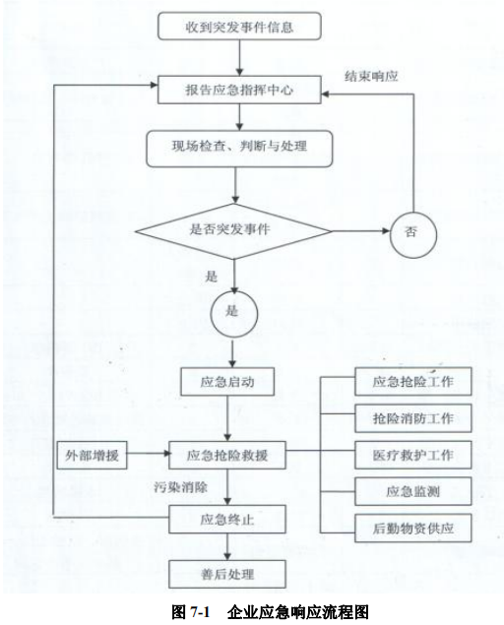

六、环境自行监测方案
主要内容 | 一、企业概况  1、基本情况  保定白沟新城华博塑胶制造有限公司于 2012年11 月委托河北嘉诚环境工程  有限公司编制了《保定白沟新城华博塑胶制造有限公司年产 900 万米箱包革项目  环境影响评价报告书》，并于 2013 年 1 月 6 日取得了保定市环境保护局白沟新  城分局出具的批复。2014 年 7 月 1 日对该项目进行了竣工环境保护验收。2017  年 6 月 1 日委托河北圣泓环保科技有限责任公司编制完成了《保定白沟新城华博  塑胶制造有限公司年产 900 万米高档人造革扩建项目环境影响评价报告书》，并  于 2017 年 10 月 30 日取得了保定市环境保护局白沟新城分局出具的批复。2019  年 9 月 26 日对该项目进行了竣工环境保护验收。  工程已经建成并已验收，保定市环境保护局白沟新城分局于 2020 年 1 月 13  日出具了验收意见。  保定白沟新城华博塑胶制造有限公司位于河北省保定市白沟新城兴盛大街  西侧。具体地理位置坐标为东经 116°2'59.66"，北纬 39°6'53.91"。厂区周围无自  然保护区、文物景观及其他环境敏感目标。  2、编制依据  《排污单位自行监测技术指南 总则》（HJ 819-2017）；  《合成革与人造革工业污染物排放标准》（GB 21902-2008）；  《工业企业挥发性有机物排放控制标准》（DB13/2322-2016）；  《挥发性有机物无组织排放控制标准》（GB37822-2019）；  《大气污染物综合排放标准》（GB 16297-1996）；  《恶臭污染物排放标准》（GB 14554-1993）；  《饮食业油烟排放标准》（GB18483-2001）；  《工业企业厂界环境噪声排放标准》（GB 12348-2008）；  《工业炉窑大气污染综合治理方案》环大气【2019】56 号；  《锅炉大气污染物排放标准》（DB13/5161-2020）。  2、污染物治理及排放情况  （1）废水  该项目生产用冷却水循环使用，无生产废水排放。只有职工生活废水外排，  年产生污水 1296 立方米/年，主要污染物为 COD 和 SS,经隔油池、化粪池处理，  排入白沟镇污水管网，进污水处理厂处理后，最终排入白沟河。  （2）废气  项目锅炉燃烧产生的颗粒物、SO2、NOX经一根 15m 高排气筒后排放。颗粒  物、SO2排放浓度达到《河北省大气污染防治工作领导小组办公室关于开展燃气  锅炉氮氧化物治理工作的通知》（冀气领办【2018】177 号）规定的标准，林格  曼黑度执行《锅炉大气污染物排放标准》（DB13/5161-2020）。  压延车间产生颗粒物、苯、甲苯、二甲苯和非甲烷总烃，密炼机产生的颗粒  物经集气罩+布袋除尘器，通过 15m 排气筒排放。开炼机、压延机产生的颗粒物、  苯、甲苯、二甲苯和非甲烷总烃经集气罩+高压静电回收装置，与密炼机共用一  根 15m 排气筒排放。甲苯+二甲苯、非甲烷总烃满足《工业企业挥发性有机物排  放控制标准》（DB13/2322-2016）表 1 有机化工业排放限值，颗粒物、苯满足《合  成革与人造革工业污染物排放标准》（GB21902--2008）表 5 聚氯乙烯工艺标准  限值；臭气浓度满足《恶臭污染物排放标准》（GB14554-93）表 2 标准（15m  排气筒 2000,25m 排气筒 6000）。  2涂饰、开布、发泡工序产生的废气，包括颗粒物、苯、甲苯+二甲苯、非甲  烷总烃、二氧化硫、氮氧化物。废气经静电回收装置处理后经一根 15m 排气筒  排放。甲苯+二甲苯、非甲烷总烃满足《工业企业挥发性有机物排放控制标准》  （DB13/2322-2016）表 1 有机化工业排放限值，颗粒物、苯满足《合成革与人造  革工业污染物排放标准》（GB21902--2008）表 5 聚氯乙烯工艺标准限值；臭气  浓度满足《恶臭污染物排放标准》（GB14554-93）表 2 标准（15m 排气筒 2000,25m  排气筒 6000），二氧化硫、氮氧化物满足《工业炉窑大气污染综合治理方案 》  环大气【2019】56 号标准要求。  （3）噪声  噪声主要为生产设备、治理设施产生的噪声等，通过厂房隔声，基础减振等  措施降噪。东厂界噪声达到《工业企业厂界环境噪声排放标准》（GB12348-2008）  4 类标准。其他厂界满足 3 类标准。  （4）固体废物  项目固体废物主要为废包装材料、除尘灰、废油、下脚料、残次品和生活垃  圾，废包装材料收集后外售；除尘灰、废油回用于生产；下脚料、残次品收集后  外售；生活垃圾定期交由环卫部门统一处理。  二、企业自行监测开展情况简介  为履行企业自行监测的职责，我公司委托有资质的检验检测机构开展自行监  测。  自测项目：  1、废气  有组织废气：颗粒物、苯、甲苯+二甲苯、非甲烷总烃、臭气浓度、油烟、  二氧化硫、氮氧化物。  无组织废气：颗粒物、苯、甲苯、二甲苯、非甲烷总烃、臭气浓度。  2、噪声  厂界四周各布设 1 个检测点位，昼、夜间各检测一次。  3、废水  根据《排污许可证申请与核发技术规范 橡胶和塑料制品》（HJ1122—2020）  要求，单独排入公共污水处理系统的生活污水无需开展自行监测。  三、手工监测方案  1、废气监测方案  （1）废气监测项目、监测方法、使用仪器、监测频次及执行标准  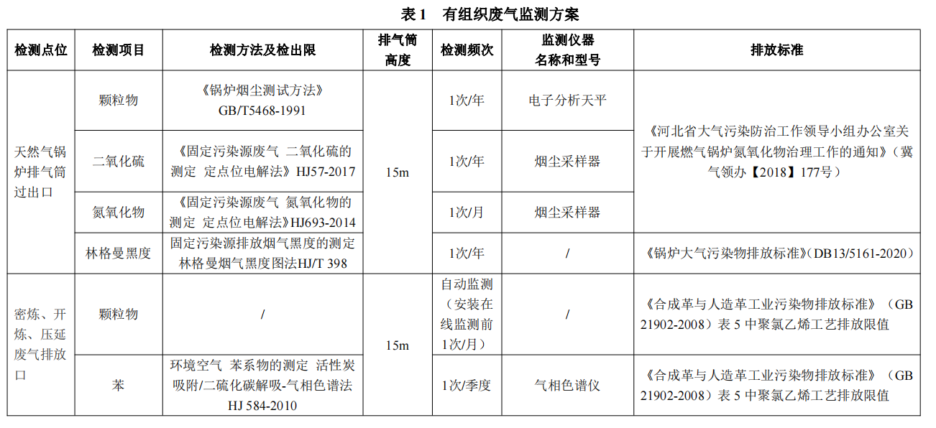  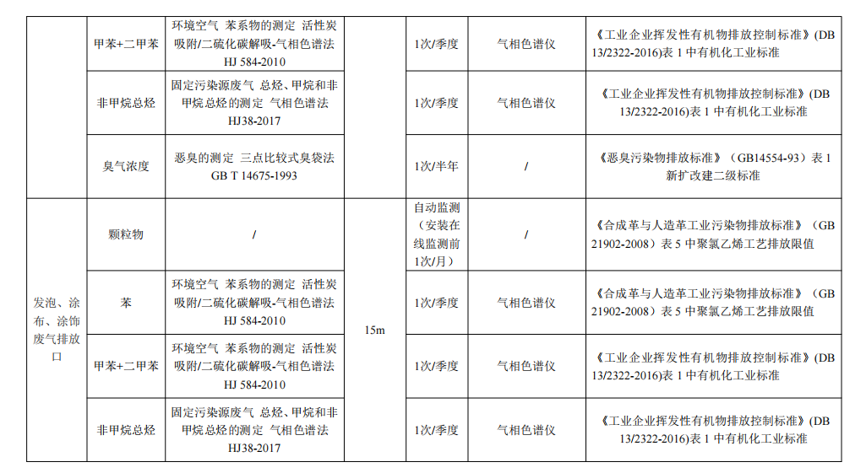  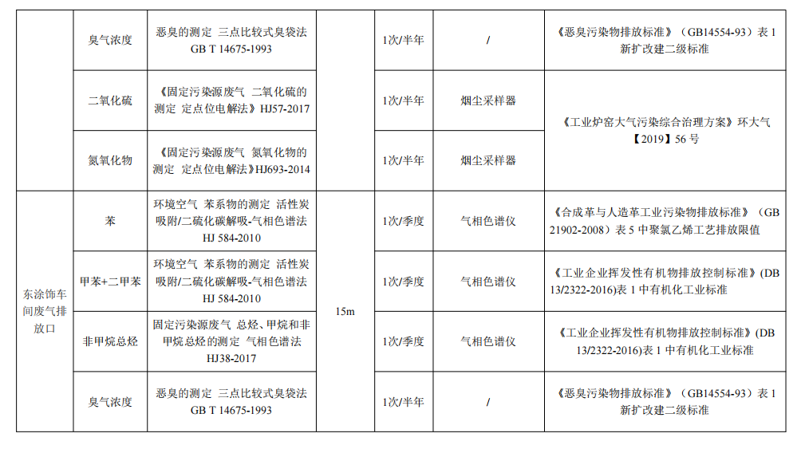  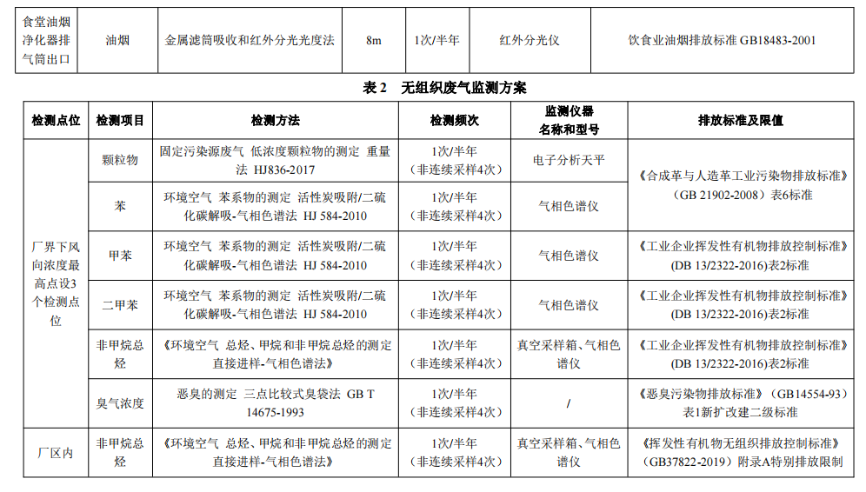  2、厂界噪声监测方案  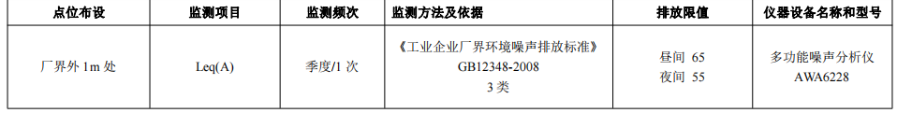  四、委托监测  企业在特殊情况下，如果确实不具备项目的监测能力，经省和市级环保部门  备案同意，可委托经省级环境保护主管部门认定的社会检（监）测机构或环境保  护主管部门所属环境监测机构代其开展手工自行监测。委托监测必须签定协议。  承担监督性监测任务的环境保护主管部门所属环境监测机构不得承担所监  督企业的自行监测委托业务。  委托合同（环境监测技术合同）、受委托单位的监测人员上岗证、监测资格  证等资质证明需附后。  五、自行监测信息公布  1、公布方式  （1）企业应按要求及时向市级环境保护主管部门上报自行监测信息，在市  级环境保护主管部门网站向社会公布自行监测信息。  （2）企业通过对外网站或报纸、广播、电视、厂区外的电子屏幕等便于公  众知晓的方式公开自行监测信息。  2、公布内容  （1）基础信息：企业名称、法人代表、所属行业、地理位置、生产周期、  联系方式、委托监测机构名称等；  （2）自行监测方案；  （3）自行监测结果：全部监测点位、监测时间、污染物种类及浓度、标准  限值、达标情况、超标倍数、污染物排放方式及排放去向；  （4）未开展自行监测的原因；  （5）污染源监测年度报告。  3、公布时限  （1）企业基础信息应随监测数据一并公布，基础信息、自行监测方案如有  调整变化时，应于变更后的五日内公布最新内容；  （2）手工监测数据应于每次监测完成后的次日公布；  （3）自动监测数据应实时公布监测结果，废气自动监测设备为每 1 小时均  值；  10（4）每年一月底前公布上年度自行监测年度报告。  4、手工监测质量保证  （1）委托第三方，并进行过程监督，第三方监测人员获取环境监测上岗证。  （2）监测分析方法要求：采用国家标准方法，与监督性监测保持一致。  （3）仪器要求：所有监测仪器、量具均经过质检部门检定合格并在有效期  内使用。  （4）废气监测要求：《固定源废气监测技术规范》（HJ/T397-2007）和《固  定污染源监测质量保证与质量控制技术规范》（HJ/T373-2007）中的要求进行。  （5）噪声监测要求：布点、测量、气象条件按照《工业企业厂界环境噪声  排放标准》（GB12348-2008）中的要求进行，声级计在测量前、后在测量现场  进行声学校准。  （6）记录报告要求：现场监测和实验室析原始记录应详细、准确、不得随  意涂改。  5、自动监测质量保证  1、人员要求：具有两名以上持有省级环境保护主管部门颁发的污染源自动  监测数据有效性审核培训证书的人员。  2、废气污染物自动监测要求：按照《固定污染源烟气排放连续监测技术规  范》（试行）（HJ/T75-2007）对自动监测设备进行校准与维护。  3、记录要求：自动监测设备运维记录、各类原始记录内容应完整并有相关  人员签字，保存三年。
七、对职工进行的环境保护培训状况

对职工进行的环境保护培训状况 | 无

八、其他应当公开的环境信息

其他应当公开的环境信息

